

**МИНОБРНАУКИ РОССИИ**

**федеральное государственное бюджетное образовательное учреждение**

**высшего образования**

**«Московский государственный технологический университет «СТАНКИН»**

**(ФГБОУ ВО «МГТУ «СТАНКИН»)**

Институт информационных систем и технологий

КАФЕДРА ИНФОРМАЦИОННЫХ СИСТЕМ

Программирование специализированных вычислительных устройств

Отчет по лабораторной работе

«Основы программирования контроллеров. Арифметико-логические операции.»

вариант №1.

Выполнил студент гр. ИДБ-22-06 Мустафаева П.М.

Проверил доцент кафедры ИС к.т.н. Волкова О.Р.

Москва 2020г.

**ИНДИВИДУАЛЬНОЕ ЗАДАНИЕ 1**

Используя инструкцию из прикреплённого файла, создайте персональный кабинет и попробуйте собрать схему, представленную на рисунке 1 и написать с помощью блоков или текста для неё небольшой программный код.

**РЕЗУЛЬТАТ ВЫПОЛНЕНИЯ ЗАДАНИЯ 1.**

void setup()

{

pinMode(LED_BUILTIN, OUTPUT);

}

void loop()

{

digitalWrite(LED_BUILTIN, HIGH);

delay(1000); // Ждём 1 секунду

digitalWrite(LED_BUILTIN, LOW);

delay(1000); // Ждём 1 секунду

}

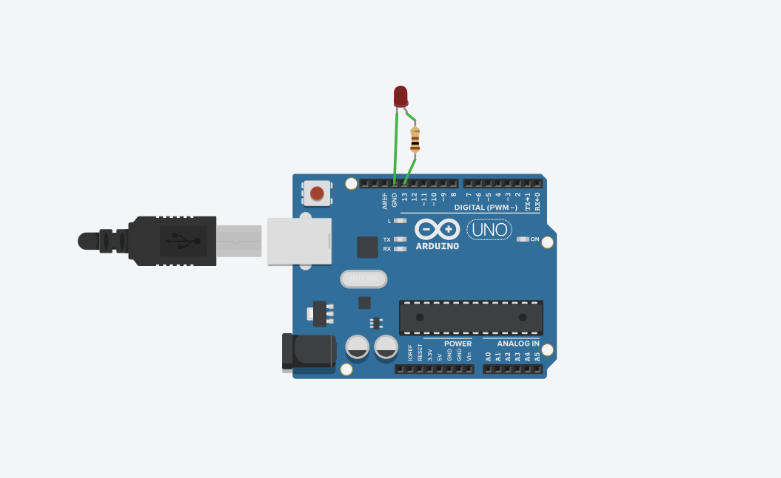

Рис.1. Результат выполнения кода

**ИНДИВИДУАЛЬНОЕ ЗАДАНИЕ 2.1**

Для собранной в предыдущем задании схемы, используя условные операторы, напишите скетч, реализующий управление светодиодом по принципу лампочки Ильича: Светодиод должен загораться на 7 секунд каждые 24 секунды, начиная с 17 секунды исполнение кода скетча (функцию delay использовать нельзя).

**РЕЗУЛЬТАТ ВЫПОЛЕНИЯ ЗАДАНИЯ 2.1.**

const int ledPin = 13;

int ledState = HIGH;

int unsigned long off = 17000;

int unsigned long on = 7000;

int unsigned long last = 0;

int unsigned long current = 0;

void setup()

{

pinMode(ledPin, OUTPUT);

}

void loop()

{

current = millis();

if(ledState == LOW){

if(current - last > off){

ledState = HIGH;

last = current;

}

}

if(ledState == HIGH){

if(current - last > on){

ledState = LOW;

last = current;

}

}

digitalWrite(ledPin, ledState);

} const int ledPin = 13;

int ledState = HIGH;

int unsigned long off = 17000;

int unsigned long on = 7000;

int unsigned long last = 0;

int unsigned long current = 0;

void setup()

{

pinMode(ledPin, OUTPUT);

}

void loop()

{

current = millis();

if(ledState == LOW){

if(current - last > off){

ledState = HIGH;

last = current;

}

}

if(ledState == HIGH){

if(current - last > on){

ledState = LOW;

last = current;

}

}

digitalWrite(ledPin, ledState);

}

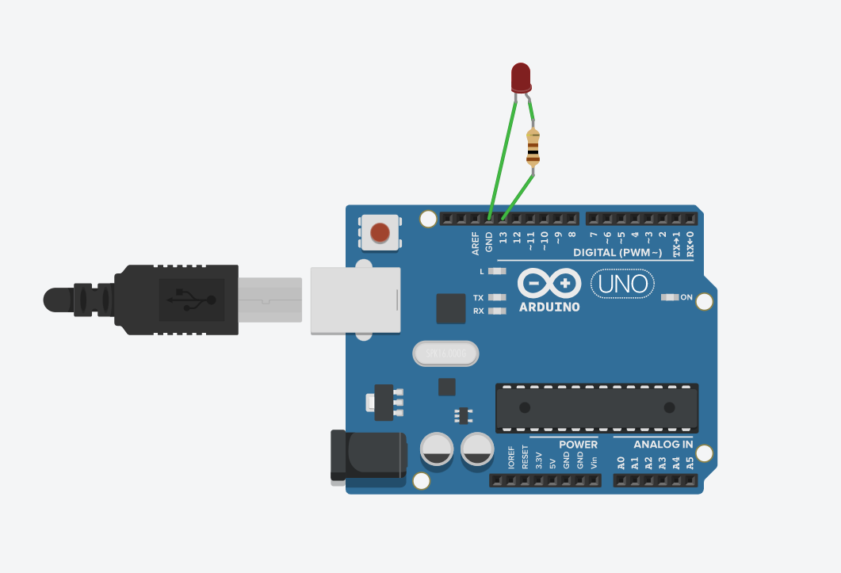

Рис. 2.1. Результат выполнения кода

**ИНДИВИДУАЛЬНОЕ ЗАДАНИЕ 2.2**

Модифицируйте схему, подключив к ней ещё два светодиода. Задайте цвета светодиодам так, чтобы у вас получились три цвета (например, красный, жёлтый и зелёный). Придумайте правило включения и выключения светодиодов. Внесите в скетч необходимые изменения, чтобы реализовать придуманное вами правило.

**РЕЗУЛЬТАТ ВЫПОЛНЕНИЯ ЗАДАНИЯ 2.2.**

int led_RED = 13;

int led_YELLOW = 12;

int led_GREEN = 11;

void setup()

{

pinMode(led_RED, OUTPUT);

pinMode(led_YELLOW, OUTPUT);

pinMode(led_GREEN, OUTPUT);

}

void loop()

{

digitalWrite(led_RED, HIGH);

delay(1000);

digitalWrite(led_RED, LOW);

digitalWrite(led_YELLOW, HIGH);

delay(1000);

digitalWrite(led_YELLOW, LOW);

digitalWrite(led_GREEN, HIGH);

delay(1000);

digitalWrite(led_GREEN, LOW);

}

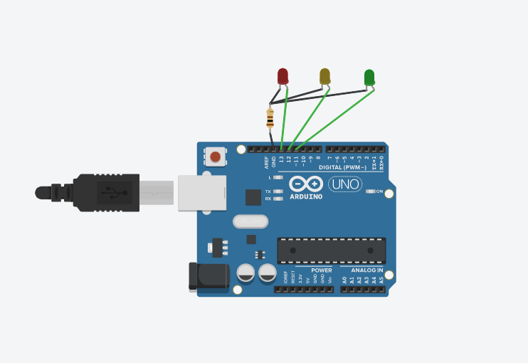

Рис. 2.2. Результат выполнения кода

**ИНДИВИДУАЛЬНОЕ ЗАДАНИЕ 3**

Модифицировать схему с подключённым элементом управления, представленную на рисунке 2, подключив кнопку более эффективным способом на порты отдельно от светодиода, используя стягивающий (подтягивающий) резистор и написать скетч управления яркостью светодиода в соответствии со следующим правилом: при нажатии на кнопку с последующим удержанием данного состояния светодиод должен гореть, при отжатии (отпускании) ­– светодиод должен потухнуть.

**РЕЗУЛЬТАТ ВЫПОЛНЕНИЯ ЗАДАНИЯ 3.**

int led = 13;

int button = 2;

int buttonState = 0;

void setup()

{

pinMode(led, OUTPUT);

pinMode(button, INPUT);

}

void loop()

{

buttonState = digitalRead(button);

if (buttonState == HIGH){

digitalWrite(led, HIGH);

}

else{

digitalWrite(led, LOW);

}

}

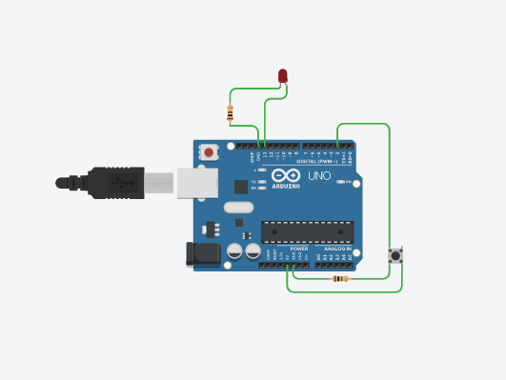

Рис. 3. Результат выполнения кода